Муниципальное бюджетное общеобразовательное учреждение
«Средняя общеобразовательная школа № 10
города Новоалтайска Алтайского края»

П Р И К А З

27.03.2020 № 93-о

Об организации образовательной

деятельности с применением

дистанционных образовательных

технологий

В целях исполнения приказов КОА от 16.03.2020 № 121 «Об организации образовательной деятельности в образовательных организациях в условиях предупреждения распространения новой короновирусной инфекции», от 24.03.2020 № 133 «Об организации образовательной деятельности в условиях режима повышенной готовности»,

Приказываю:
1. Организовать в ОО подготовку к обучению с использованием дистанционных образовательных технологий в срок до 06.04.2020.
2. Назначить ответственной за проведение мероприятий по подготовке к обучению с использованием дистанционных образовательных технологий старшего методиста Л.Г. Кайгородову.
3. Утвердить расписание уроков на 4 четверть 2019-2020 учебного года. Установить продолжительность урока при обучении в дистанционной форме – 30 минут.
4. Классным руководителям в срок до 02.04.2020:
4.1. провести разъяснительную работу с родителями (законными представителями) обучающихся о переводе на режим реализации образовательных программ с применением дистанционных образовательных технологий; о минимизации возможностей нахождения детей в местах массового скопления людей;
4.2. довести до сведения обучающихся, родителей/ законных представителей расписание занятий, продолжительность занятий;
4.3. проинформировать о способах взаимодействия родителей/законных представителей, обучающихся с учителями (образовательные платформы, мобильная связь, электронная почта, АИС «Сетевой город. Образование»);
4.4. составить список обучающихся с указанием способов взаимодействия по прилагаемой форме (Приложение № 1) и предоставить отчет старшему методисту Кайгородовой Л.Г. через АИС «Сетевой город. Образование»;
4.5. начиная с даты начала дистанционного обучения проводить ежедневный мониторинг занятий обучающихся, заболеваемости обучающихся, данные мониторинга предоставлять Волошиной М.В. (начальная школа), Доброгорской Е.В. (основная и средняя школы) до 13.00 ч.;
4.6. обеспечить сбор заявлений родителей (законных представителей) на обучение с применением дистанционных образовательных технологий в электронной форме по прилагаемой форме (Приложение № 2);
4.7. осуществлять взаимодействие с учителями-предметниками при организации обучения с использованием дистанционных образовательных технологий.
5. Педагогическим работникам:
5.1. осуществлять записи в классных журналах в соответствии с утвержденным расписанием на 4 четверть 2019-2020 учебного года, утвержденными рабочими программами;
5.2. планировать деятельность с учетом требований дистанционного обучения, создавать для обучающихся инструкции по изучению учебного материала, в соответствии с утвержденными рабочими программами, используя учебные пособия, утвержденные по школе, в том числе, привлекая ресурсы электронных платформ сети интернет;
5.3. осуществлять взаимодействие с обучающимися через использование АИС «Сетевой край. Образование», электронной почты, мобильной связи; обеспечить своевременное размещение на установленных платформах заданий для обучающихся, инструкций в соответствии с утвержденным расписанием;
5.4. обеспечить своевременный контроль результатов обучения и выставление оценок в электронном журнале, а также выражать свое отношение к работам обучающихся в виде текстовых или аудио рецензий;
5.5. осуществлять взаимодействие с классными руководителями при организации обучения с использованием дистанционных образовательных технологий.
6. Нохриной О.С., администратру АИС, учителю информатики, разместить информацию о работе школы в условиях режима повышенной готовности, телефонах «горячей линии» на официальном сайте школы, в АИС «Сетевой край. Образование» в срок до 30.03.2020.
7. Доброгорской Е.В., социальному педагогу, ежедневно, начиная с даты реализации дистанционного обучения, в срок до 13.00 ч. предоставлять информацию об участии обучающихся в учебных занятиях с применением дистанционных образовательных технологий, в том числе о количестве заболевших.
8. Назначить ответственных за контроль своевременного заполнения ЭЖ, размещения материалов для проведения уроков в дистанционной форме, внесения сведений о болезни обучающихся, выставления отметок в электронном журнале:
Волошина М.В. - 1-2 классы,
Пузакова С.В. - 3-4 классы,
Соснина С.Г. - математика, физика, информатика и ИКТ,
Овчаренко Н.А. - география, химия, история, право, обществознание,
Тынянова Е.А. - иностранные языки,
Нечаева Л.Г. - физическая культура, технология, ОБЖ,
Матвиевская С.Н. - русский язык, литература.
9. Утвердить Памятку по организации дистанционного обучения для обучающихся, их родителей/законных представителей (Приложение № 3).
10. Контроль исполнения приказа возложить на Кудряшову Н.В., заместителя директора по учебно-воспитательной работе.

Директор МБОУ «СОШ № 10  г. Новоалтайска Алтайского края» | 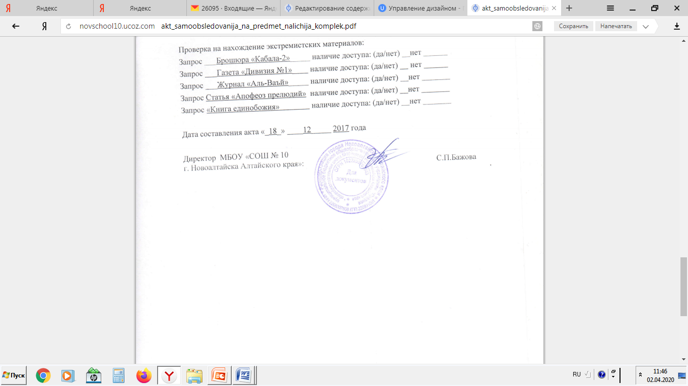 | С.П.Бажова

Приложение № 1
к приказу № 93-о от 27.03.2020

Список обучающихся с указанием форм взаимодействия с учителем
Класс_______
Классный руководитель ____________

№ п/п | ФИ обучающегося | Имеет ли возможность получать задания через АИС «Сетевой край. Образование» (да/нет) | Имеет ли возможность получать и отправлять файлы, сообщения по электронной почте. Если имеется, указать адрес ЭП | Имеется ли возможность участвовать в видеоконференцсвязи с использованием платформы Скайп | Имеется ли возможность получать сообщения через родительские группы класса | Имеется возможность использовать только SMS – сообщения (да/нет)  Если «да», то указать номер телефона

Классный руководитель ____________
(подпись)

Приложение № 2
к приказу № 93-о от 27.03.2020

Директору МБОУ «СОШ № 10 г. Новоалтайска Алтайского края»
С.П. Бажовой

____________________________________________________________________
(ФИО родителей)
__________________________________
(контактный телефон)

заявление.
Прошу Вас освободить от посещения учебных занятий в образовательной организации моего ребенка________________________________________________________________,
(ФИО обучающегося)
обучающегося_________ класса и организовать реализацию образовательных программ с применением дистанционных образовательных технологий.
Ответственность за сохранность жизни и здоровья ребенка в период обучения с использованием дистанционных образовательных технологий, а также создание условий за освоение образовательной программы беру на себя.
«____»_______________2020 г.
Подпись__________________

Приложение № 3
к приказу № 93-о от 27.03.2020

Памятка для родителей/законных представителей и учащихся
по организации образовательной деятельности в дистанционном режиме

В связи с введением режима повышенной готовности по предупреждению распространения новой коронавирусной инфекции COVID-19 Школа № 10 с 6 апреля реализует образовательные программы в дистанционной форме (приказ ссылка)
Уважаемые родители!
Учителя Школы будут проводить занятия в соответствии с рекомендациями Минпросвещения России, Минобрнауки Алтайского края, программы будут пройдены в полном объеме. Для того, чтобы учителя могли проводить занятия дистанционно, вам нужно написать заявление об организации обучения вашего ребенка в дистанционном режиме:
- Скачать форму вы можете здесь ссылка
- распечатайте заявление и заполните его от руки либо полностью напишите его собственноручно, не забудьте поставить дату и личную подпись,
- сфотографируйте или отсканируйте заявление,
- изображение перешлите классному руководителю (удобным для вас и классного руководителя способом).
Базовой платформой для дистанционного обучения будет являться электронный дневник https://netschool.edu22.info/ с опорой платформы Учи.ru и Яндекс.учебник, Российская электронная школа
Для организации дистанционного обучения Школа предлагает следующий режим:
- Обучение будет организовано по утвержденному на 4 четверть расписанию.
- Расписание выставлено на доске объявлений https://netschool.edu22.info/angular/school/announcements/. Кроме того, всю информацию о расписании и режиме организации дистанционного обучения вы можете узнать у классного руководителя, для этого все классные руководители Школы создали мобильные группы в WhatsApp.
- На занятие по каждому предмету отводится 30 минут с обязательными переменами между уроками по 10-15 мин и перерывом для приема пищи не менее 30 мин.
- Мы понимаем, что у каждого ребенка биологический ритм индивидуален: кому-то удобнее заниматься до обеда, а кому-то после обеда, поэтому рекомендуем Вам определиться с детьми по режиму дня: зафиксировать время подъема, зарядки, завтрака, занятий и отдыха.
-при выполнении заданий рекомендовать ребенку четко следовать расписанию
- Время организации учителями онлайн-конференций, интерактивного общения будет проговариваться заранее, не позднее, чем за день до начала мероприятия через средства WhatsApp, электронный журнал, телефонную связь.
- Все инструкции по выполнению заданий и обратной связи с учителем ваш ребенок может получить любым из доступных для вас способов. Каждый учитель уже владеет такой информацией. Организация уроков будет осуществляться по следующим этапам:
-согласно расписанию выбираете предмет в электронном дневнике;
-открываете инструктивную карточку к уроку (или подключаетесь к онлайн уроку по ссылке);
-определяете тему урока;
-записываете тему урока и дату в тетрадь.
-просматриваете, прослушиваете (при наличии) рекомендуемые видео-файлы, аудио-файлы;
-выполняете рекомендуемые упражнения из учебника в форме указанной учителем: письменно или устно;
-возникли вопросы: ЗАДАЕМ их учителю через электронный дневник, электронную почту учителя (ссылка будет в инструкции), мобильную связь, WhatsApp;
-закрепляете материал, используя интернет платформы с рекомендуемыми учителями заданиями на сервисах Яндекс.Учебник и Учи.ru, Российская электронная школа
-в каждой инструкции учитель обозначит, как и в каком виде буде проводиться оценивание;
-отправляете работы учителю через установленные сервисы;
- знакомитесь с устной рецензией, оценкой работы учителем, а затем осуществляете рефлексию работы: делаете выводы, работу над ошибками, повторяете при необходимости материал.

УДАЧИ! У НАС ВСЕ ПОЛУЧИТСЯ!

